Berekenen res-getal in BMC virtual microscopy viewer.

Pak een onderdeel in de coupe waarvan je de grootte weet, zoom zover uit dat je dat onderdeel volledig in beeld ziet.

Bepaal:

a = aantal µ van het onderdeel

b = aantal pixels van het onderdeel

c = huidige zoomfactor

max zoom = aantal zoom levels

Formule:

res = a µ / (b px * 2 ^{(max zoom - c zoom)} )

Voorbeeld:
in Mirax: bepaal aantal micrometers bepaalde structuur
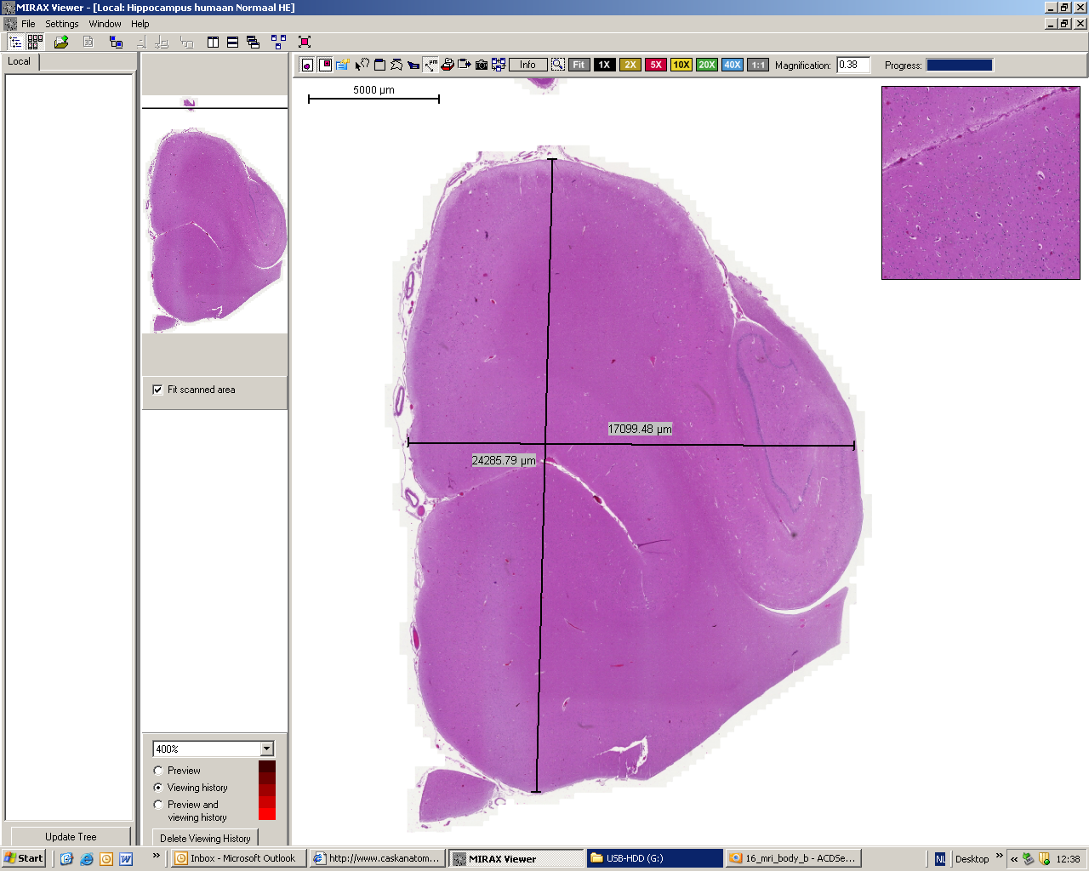
in BMC viewer: kies een zoom factor waar je de gemeten structuur volledig op kan zien en meet dan aantal pixels voor die structuur
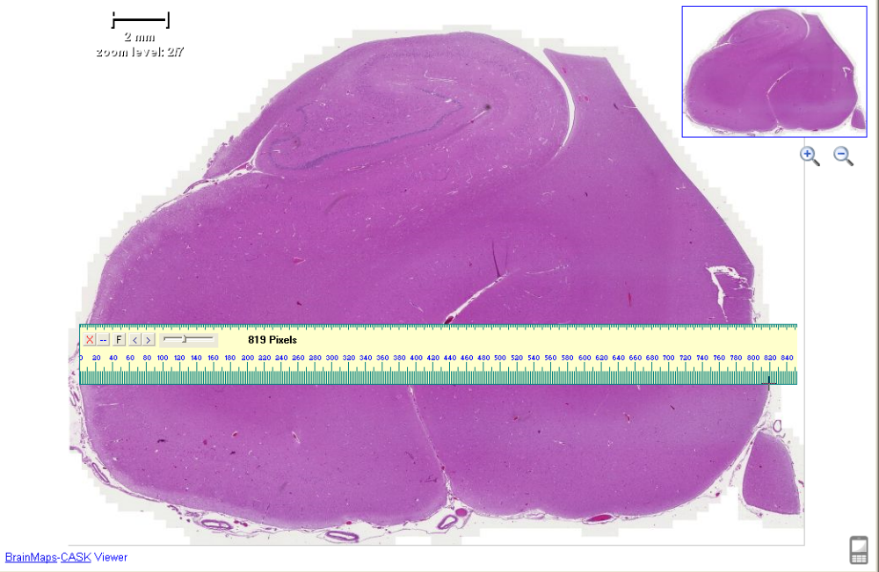
In dit voorbeeld:

structuur (grootste afmeting):

- in Mirax: 24286 μm
- in BMC viewer: 819 px
- in BMC viewer: zoom-level: 2
- in BMC viewer: max zoom-level: 7

a = aantal µ van het onderdeel

b = aantal pixels van het onderdeel

c = huidige zoomfactor

max zoom = aantal zoom levels

res = a µ / (b px * 2 ^{(max zoom - c zoom)} )

res = 24286 / (819 * 2 ⁽⁷ ⁻²⁾) ➔ res= 0,927

(NB: destijds zo gemeten dat op 0,921 uitkwam in slides.js)

